**СУМЫН ГЭМТ ХЭРГЭЭС УРЬДЧИЛАН СЭРГИЙЛЭХ АЖЛЫГ**

**ЗОХИЦУУЛАХ САЛБАР ЗӨВЛӨЛИЙН ТАЙЛАН**

2018.01.03 Сэлэнгэ

Сумын ИТХ-ын дэргэдэх Гэмт хэргээс урьдчилан сэргийлэх ажлыг зохицуулах салбар зөвлөл /цаашид ГХУСАЗСЗ гэх/ нь ИТХ-ын Тэргүүлэгчдийн 2017.01.26-ны өдрийн 07дугаар тогтоолоор 21хүний бүрэлдэхүүнтэйгээр шинэчлэн байгуулагдсан. Зөвлөлийн гишүүдэд:

Дарга: ИТХ-ын дарга

Гишүүдэд: Сумын засаг дарга

ЗДТГ-ын дарга

БОХ-ын улсын байцаагч

МЭХ-ын улсын байцаагч

ЗДТГ-ын нийгмийн ажилтан

Боловсролын нийгмийн ажилтан

СДЭ-ийн нийгмийн ажилтан

Хэсгийн төлөөлөгч

Цагдаа

Багуудын Засаг дарга нар

Багуудын ИНХ-ын дарга нар

Нарийн бичгийн дарга: ИТХТ-ийн нарийн бичгийн дарга

Тус зөвлөл нь 2017онд хийх ажлын төлөвлөгөөндөө Салбар зөвлөлийн хуралдаанаас гарах шийдвэр, хэлэлцэх асуудлын талаар 5 асуудал, ЕБС-ийн сурагчдад чиглэсэн ажлын хүрээнд 5 асуудал, Замын хөдөлгөөний аюулгүй байдлыг хангах, авто ослоос урьдчилан сэргийлэх чиглэлээр 5асуудал, Малын хулгайн гэмт хэргээс урьдчилан сэргийлэх чиглэлээр 5, Байгаль орчны журмын эсрэг гэмт хэргээс урьдчилан сэргийлэх чиглэлээр 4, Архидан согтуурах гэмт хэргээс урьдчилан сэргийлэх чиглэлээр 5, нийт 6 бүлэг 24 асуудал тусган баг, байгууллага, иргэдийн өмнө тулгамдсан асуудлыг тухай бүрд нь цаг алдалгүй хэлэлцэн, хэрэгжүүлж, төлөвлөгөөг оны эхнээс жигд ханган биелүүлэхэд гишүүн бүрийн оролцоог нэмэгдүүлэн ажилласан.

Сумын ИТХ-ын дэргэдэх ГХУСАЗСЗ нь 2 удаа хуралдсан.

Зөвлөлийн хурлаар 2017онд хийх ажлын төлөвлөгөө хэлэлцэх, 2016оны тайланд үнэлэлт дүгнэлт өгөх, сумын Хэсгийн төлөөлөгч, Цагдаагийн мэдээллийг хэлэлцэх, Гэмт хэргээс урьдчилан сэргийлэх ажлыг эрчимжүүлэх тухай, Гэмт хэргээс урьдчилан сэргийлэх чиглэлээр гаргасан хууль тогтоомж, зөвлөмж, үүрэг даалгаварыг биелүүлэхэд чиглэсэн арга хэмжээг зохион байгуулах, Мөн зөвлөлөөс гаргасан бодлого шийдвэрийг өөрийн хариуцсан баг, байгууллагын хэмжээнд зохион байгуулж ажилласан тухай удирдлагуудын тайланг хэлэлцэж, туршлага солилцох зэрэг ажлуудыг хэлэлцэн үнэлэлт, дүгнэлт өгч ажиллалаа.

Сумын хэмжээнд 2017оны эхний улиралд 8 гэмт хэрэг бүртгэгдсэн ба үүнийг тодруулбал Орон байрны хулгайн гэмт хэрэг 4, малын хулгайн гэмт хэрэг 1, бусдын бие махбодид халдсан гэмт хэрэг 3 тус тус гарч бүртгэгдэн шалгагдсан энэхүү тоон үзүүлэлтэд нийцүүлэн ажлын төлөвлөгөө, 2017онд хийх ажлаа төлөвлөн ажиллалаа.

Сумын ГХУСАЗСЗ-өөс Монголчуудын уламжлалт баяр болох Сар шинийн баярын үеэр гарч болзошгүй эрсдлийг тооцон дараахи арга хэмжээг авч ажиллалаа.

* 2017.02.17-ны өдрийн ИТХ-ын даргын “ Үүрэг чиглэл өгөх тухай” 07-р захирамжаар Сумын Засаг дарга болон баг, байгууллагуудын удирдлагууд, иргэдэд орон байрны хулгайгаас сэргийлэх талаар сэрэмжлүүлэг өгч, хэв журам сахиулах, хяналтын ажлыг эрчимжүүлж ажиллах үүрэг чиглэлийг цагдаагийн хэсэг болон сумын Засаг даргад өгсөн.
* 2017.02.22-ны өдрийн Сумын Засаг даргын “Хариуцлагатай эргүүл ажиллуулах тухай” А/15захирамжаар 21 хоногийн хариуцлагатай эргүүлийг томилсон.
* Мөн Сэлэнгэ мөрний ус муу хөлдөж, хадаа муу байгаа учраас гол усны аюулаас урьдчилан сэргийлэх зорилгоор гол дагуух багийн айл өрх, усны урд байрлах Мандал багийн айл өрх бүрт зориулалтын гарц гүүрээр гарах санамж бичгийг багийн Засаг дарга нараар дамжуулан хүргэж ажиллалаа. /2017.01.23-нд гадны машин усан гарцаар гарч байгаад цөмөрч эрүүл мэндийн болон эд хөрөнгийн хохиролд өртөж байсан тул дээрхи сэрэмжлүүлгийг иргэдэд хүргэх шаардлагатай гэж үзсэн./

Хариуцлагатай 24цагийн эргүүлийг Сумын төвийн Сэлэнгэ багийн хэмжээнд зохион байгуулж ажилласнаар орон байрны хулгайн гэмт хэрэг, архидан согтуурах, түүнээс үүдэн гарч болзошгүй осол гэмтэл, бусад төрлийн гэмт хэргийн тохиолдол буурсан үзүүлэлт гарсан.

ГХУСАЗСЗөвлөл болон Сумын ИТХ-ын тэргүүлэгчдийн өргөтгөсөн хуралдааныг 2017.04.05-ны өдөр зохион байгуулан тус хуралдаанаар суманд үйл ажиллагаа явуулж буй ойн нөхөрлөл, мэргэжлийн байгууллагуудын тайланг хэлэлцэж үнэлэлт, дүгнэлт гарган, ИТХ-ын Тэргүүлэгчдийн тогтоолоор үйл ажиллагаа явуулах эрхийг нь сунгах, болон зогсоох арга хэмжээ авч ажиллахыг сумын Засаг даргад үүрэг өгч ажиллалаа. Мөн тэдгээрийн үйл ажиллагаанд тавих хяналтыг эрчижүүлэх шаардлагатай байгаа ба хууль бус мод бэлтгэлийн асуудлыг таслан зогсоох, илрүүлэх ажилд онцгой анхаарал хандуулан мэдээллийг журмын дагуу худалдан авах арга хэлбэрийг тогтмолжуулж ажиллах талаар Сумын засаг дарга, БОТХБТ-т үүрэг өгч ажиллалаа.

2017.07-08сарыг дуустал хориотой ан ав хийх, ойн тухай хуулийн хэрэгжилтэд хяналт тавих ажлын хэсгийг томилон ажиллуулав. Тус ажлын үр дүнд хууль бусаар бэлтгэсэн 40м3 түлээг хураан авч орлогыг ОНО-д оруулж ажиллав.

Сумын ГХУССЗ нь Хүүхдийн төлөө зөвлөл, Хүүхэд хамгааллын Хамтарсан баг, Хүүхдэд ээлтэй аймаг стратеги төлөвлөгөөг суманд зохион байгуулах зөвлөл, сурагчдын Ёс зүйн бүлгэм, Өсвөрийн цагдаа, Эко клубтэй хамтран Хүүхдийн эсрэг аливаа хүчирхийллээс урьдчилан сэргийлэх, хүчирхийллийг таслан зогсоох, хүүхэд гэмт хэрэгт холбогдохоос урьдчилан сэргийлэх, гэмт хэргийн хохирогч болох хараа хяналтгүй, хүнд нөхцөлд амьдарч байгаа хүүхдийн эрхийг хамгаалж туслалцаа дэмжлэг үзүүлэх ажлыг орон нутагт хамтран зохион байгуулах зорилго тавин ажилласан. Тус ажлын хүрээнд:

-**2017.03.13-22-ны хооронд** Сумын БОТХБТасаг, ГХУСАЗСЗ, ЕБС-ийн “Эко клуб”, “Ёс зүйн бүлгэм”-тэй хамтран Дэлхийн усны өдрийг тохиолдуулан “Цэвэр усаа хайрлая” сэдэвт 10хоногийн аяныг зохион байгуулж Сэлэнгэ мөрний ай сав дагуух хогийг иргэдийн оролцоотойгоор цэвэрлэн, ЕБС-ийн бага ангийн сурагчдын дунд гар зургийн уралдаан, дунд ангийн сурагчдын дунд эссэ бичлэгийн уралдаан, ахлах ангийнхны АСК тэмцээнийг тус тус зохион байгуулж ажиллалаа. /Дээрхи ажлын санхүүжилтийг Байгаль хамгаалах, нөхөн сэргээх зардлаас гаргасан болно./

-“**Хүүхдийн зохисгүй хөдөлмөрөөс татгалзъя, зохистой хөдөлмөрийг дэмжье”** аяныг хэрэгжүүлэх төлөвлөгөөг сумын Хүүхдийн төлөө зөвлөлтэй хамтран гаргаж төлөвлөгөөнд тусгагдсан ажлуудын гүйцэтгэлийг ханган ажиллаж байна. Үүнд: Насанд хүрээгүй хүнийг ажиллуулахыг хориглосон ажлын байрны жагсаалт, Хөдөлмөрийн тухай хуулийн талаар иргэдэд мэдээлэл түгээх, Хүүхдийн хөдөлмөрийн асуудлаар “Хүүхдийн хөдөлмөр-Хяналт” ажлыг удирдамжийн дагуу мэргэжлийн албан хаагчидтай хамтран зохион байгуулж, тандалт судалгааг тогтмолжуулах, Баяр наадмын хурдан морьны уралдааныг осол эндэгдэлгүй зохион байгуулах зэрэг ажлуудыг амжилттай гүйцэтгэсэн.

**- “ӨНӨӨДРИЙН ХҮҮХЭД-МАРГААШИЙН ХӨГЖИЛ”** нэрийн дор Их-Уул сумын хүүхдийн чуулганыг амжилттай зохион байгуулсан.

Чуулганы зорилго: Хүүхэд, өсвөр үеийнхний дуу хоолойг сонсох, тэдний оролцоог хангах, шийдвэр гаргах түвшинд хүүхдийн санаа бодол, тулгамдсан асуудлыг хүргэж, бодлогод тулгуурлан шийдвэрлүүлэхэд чуулганы зорилго оршино.

Чуулганд оролцогчдын тоо: нийт-166 хүн оролцов. Үүнээс:

* Хүүхэд-154
* Насанд хүрэгч-11
* Хөгжлийн бэрхшээлтэй хүүхэд-1
* Хөдөлмөр эрхлэгч хүүхэд-0

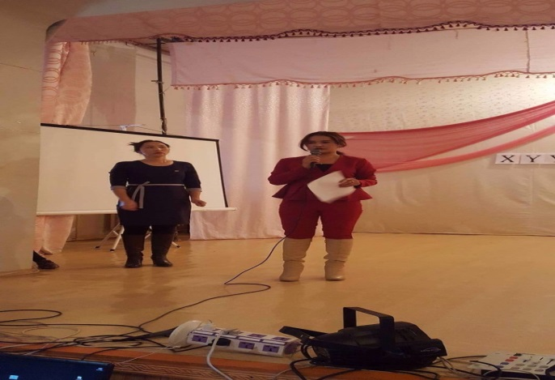 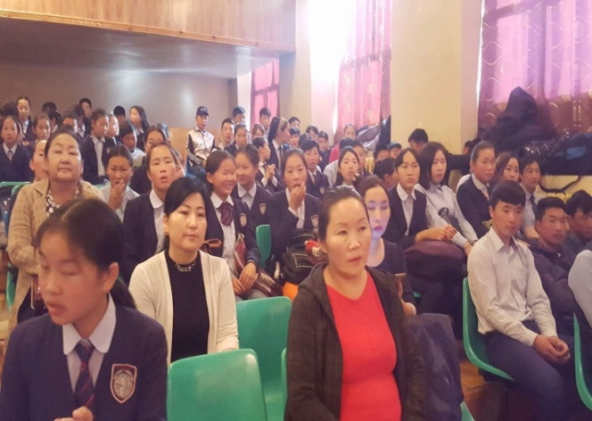

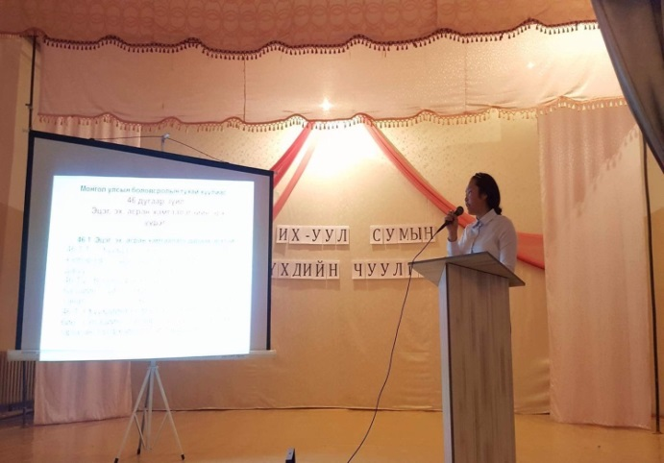 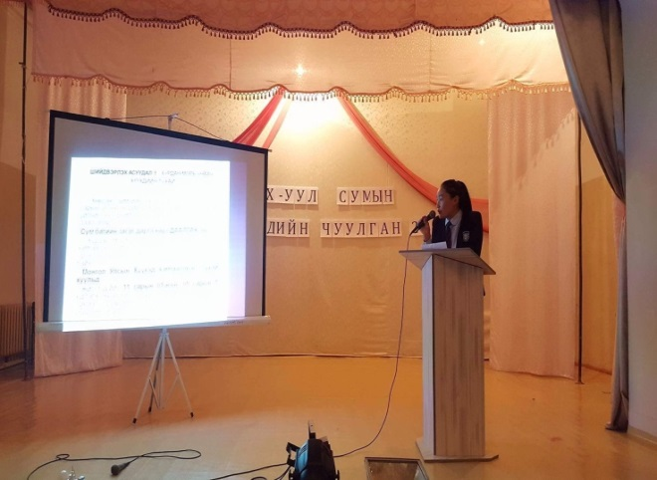

Чуулганы үр дүн:

“ӨНӨӨДРИЙН ХҮҮХЭД-МАРГААШИЙН ХӨГЖИЛ” нэрийн дор Их-Уул сумын хүүхдийн чуулганыг маш амжилттай, үр дүнтэйгээр зохион байгууллаа. Энэхүү чуулганыг зохион байгуулснаар хүүхдүүд сум орон нутгийнхаа хүүхэд, өсвөр үеийнхний өмнө тулгамдаж буй асуудлыг сургууль болон сумын шийдвэр гаргах түвшний хүмүүсийн дэмжлэгтэйгээр шийдвэрлэх боломжтой асуудлуудаа гарган сургуулийн нийт багш, ажилтан, эцэг, эх, хүүхэд, залуучууд, иргэдийн төлөөлөлд танилцуулж чадлаа. Мөн нэн тэргүүний шаардлагатай гэж үзсэн 5 асуудлаар сумын ИТХ-ын дарга Б.Лхагважав, Засаг дарга Н.Амараа, Сургуулийн захирал Д.Эрдэнэдаваа нарт хүсэлт бүхий тоот хүргүүлсэн. Үүнд:

1. Уралдаанч хүүхдүүдийн асуудалд илүү нухацтай хандаж, ослын албан журмын даатгалд бүрэн хамруулах, стандартад нийцсэн хамгаалалтын бүрэн хувцас хэрэгслээр хангагдсан эсэхэд хяналт тавьж ажиллах, уралдаанч хүүхдүүдийн эрхийг хамгаалж өвөл хаврын уралдааныг орон нутагтаа хориглон зохион байгуулахгүй байх
2. Орон нутагт үйл ажиллагаагаа явуулж буй РС тоглоомын газруудын үйл ажиллагаанд хяналт тавьж, хууль дүрмийг мөрдүүлэн хүүхдэд ээлтэй үйлчилгээ үзүүлэхэд анхаарч ажиллах,
3. Иргэдийн төлөөлөгчдийн хурал болон Сумын хүүхдийн төлөө зөвлөл, аливаа шийдвэр гаргах үйл ажиллагаанд хүүхэд, залуучуудын санал, санаачилгыг дэмжиж, оролцоог нь хангах
4. Хөгжлийн бэрхшээлтэй хүүхдийн нийгмийн амьдралд оролцох оролцоог дэмжин ажиллах
5. Эцэг, эх, олон нийтийг идэвхжүүлэх, тэдний хамтын ажиллагааг сайжруулах, хүүхдийн хөгжилд чиглэсэн олон талт ажлуудыг зохион байгуулах, /хүсэлтийг бүрэн эхээр нь хавсралтаар оруулав./

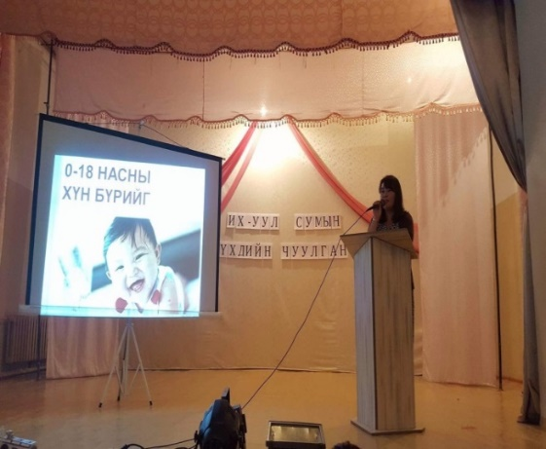 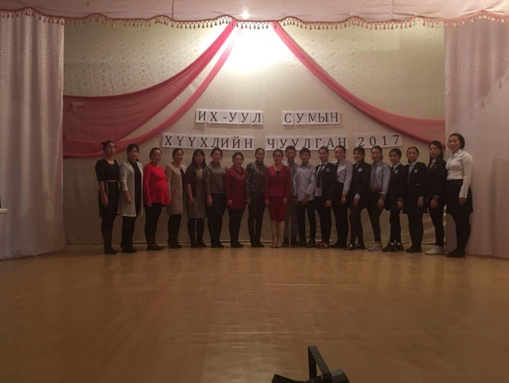

Энэхүү хүсэлтийг сум болон сургуулийн удирдлагууд эерэгээр хүлээн авч тодорхой хугацаанд шат дараатайгаар шийдвэр гаргаж өгөхөөр болсон.

- **Хүүхдийн эсрэг хүчирхийллээс урьдчилан сэргийлэх** ажлын хүрээнд **“**ХҮҮХЭД ХАМГААЛЛЫН 7 ХОНОГ ЕБС**”**-д арга хэмжээг II үе шаттайгаар зохион байгуулсан. Үүнд:

**I шат:** **“Гэр бүлийн хүчирхийллийн эсрэг хамтдаа”** 7 хоногийн аяныг өрнүүлсэн. Үүнд:

Гэр бүлийн хүчирхийлэлтэй тэмцэх тухай хуулийн шинэчилсэн найруулгыг таниулах, гэр бүлийн хүчирхийллээс урьдчилан сэргийлэх мэдлэг мэдээлэл өгөх зорилготой энэхүү ажлыг Б.Даваахүү багштай 11Г анги, Б.Дуламсүрэн багштай 8Б ангиуд хамтран зохион байгуулсан.

Тухайн аяны хүрээнд:

1. 6-9 дүгээр ангийн сурагчдын дунд “Гэр бүлийн хүчирхийллийн эсрэг хамтдаа” гар зургийн уралдааныг зохион байгуулсан. Үүнд:
2. 9-12 дугаар ангийн сурагчдын дунд АУБ Б.Даваахүү “Гэр бүлийн хүчирхийллийн эсрэг хамтдаа” сэдэвт сургалтыг зохион байгуулсан.

Уг сургалтанд нийт 30 сурагч хамрагдсан ба баг дунд нь гэр бүлийн хүчирхийллийг харуулсан кейс ажиллуулж, түүнд гаргалгаа хийх байдлаар хуулийн мэдээллүүдийг давхар өгсөн.

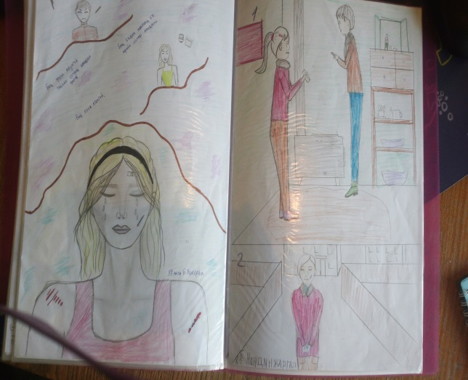 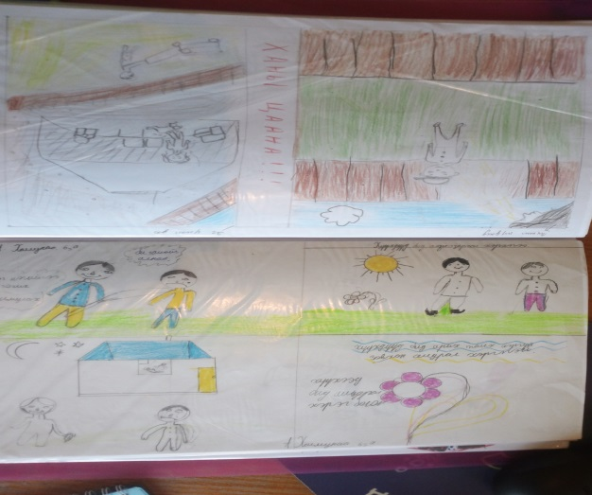

Уг арга хэмжээг зохион байгуулсны үр дүнд ЕБС-ийн сургуулийн сурагчид болон багш нарт гэр бүлийн хүчирхийллийн талаарх ерөнхий ойлголт, түүнд өртөхөөс хэрхэн урьдчилан сэргийлэх, гэр бүлийн хүчирхийллийн хор уршиг, хүүхдэд хэрхэн нөлөөлдөг талаар болон гэр бүлийн хүчирхийлэлтэй тэмцэх тухай хуулийг сурталчилан таниулсан.

**II шат** **“Багш сурагч хоорондын харилцаа, хандлагыг сайжруулах нь”** сэдэвт 7 хоногийн аяныг өрнүүлсэн: Үүнд:

Багш сурагчдын эерэг харилцаа хандлагыг нэмэгдүүлэх зорилготой энэхүү арга хэмжээг Э.Анхбаяр багштай 11В анги, Э.Цолмон багштай 8В ангиуд хамтран амжилттай зохион байгуулсан. Үүнд:

1. 6-8 дугаар ангиудын дунд багш сурагчдын харилцаа хандлагыг илүү сайжруулах уриалга бичиж байрлуулсан.

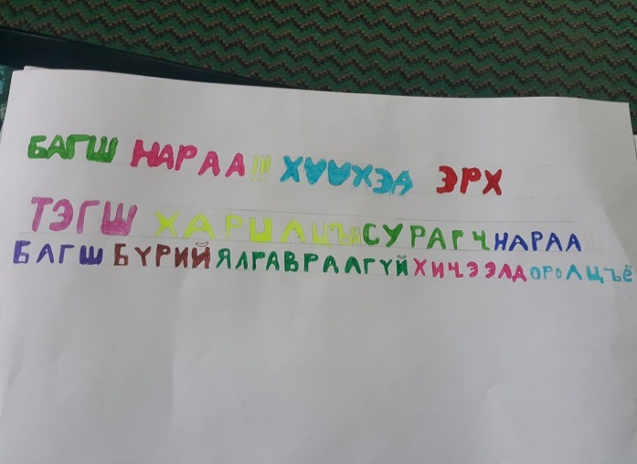 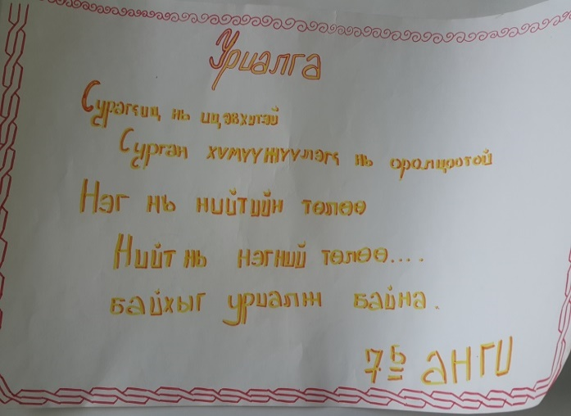

1. 6-8 дугаар ангийн сурагчдын дунд багшаа туслаарай **“Алтан хонх”** танин мэдэхүйн тэмцээнийг зохион явуулсан.

- **Эцэг, эхийн хараа хяналтаас тодорхой хэмжээгээр хол байгаа ЕБС-ийн дотуур** **байрны сурагчдын дунд** 2017.12.11-ний өдөр сургалт, хүмүүжлийн ажлыг сумын ГХУСАЗСЗ-ийн гишүүд болох хэсгийн төлөөлөгч Б.Батзаяа, цагдаа П.Нямдорж нар зохион байгуулж ажиллалаа. Сурагчдад цахим тоглоомны хэрэглээ, хорт зуршил, гэмт хэргээс урьдчилан сэргийлэх, өөрсдийгөө болон найз нөхөддөө анхааруулж байх талаар сургалтын зорилгыг чиглүүлэн ажилласан.

Сургалтаас авсан мэдлэгээс 50%, танин мэдэхүйн асуултаас 50%-ийг тус тус оруулан АХА тэмцээнийг бага, дунд, ахлах бүлгээр нь байрны багш Пүрэвсүрэнтэй хамтран явуулсан. АХА тэмцээнд бага дунд ахлах бүлгээс түрүүлсэн 3сурагчийг 2017.12.13-ны өдөр Аймгийн цагдаагийн газрын үйл ажиллагаатай танилцуулж ажилласан.

Энэхүү ажлыг зохион байгуулахад нийт шагналын мөнгөн дүнгээр 82500төг зарцуулсан ба Мөрөн орж ирэх тооцоог машинаар тооцож 20л а-92 бинзен зарцуулсан.

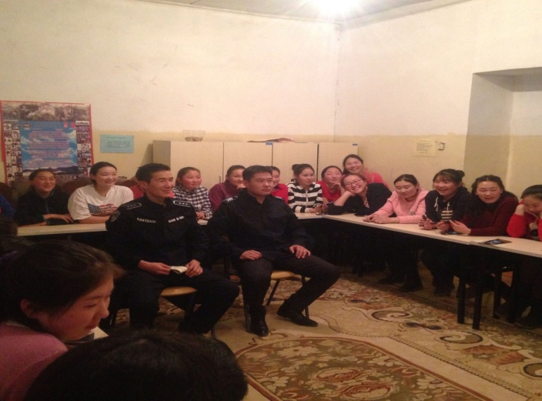 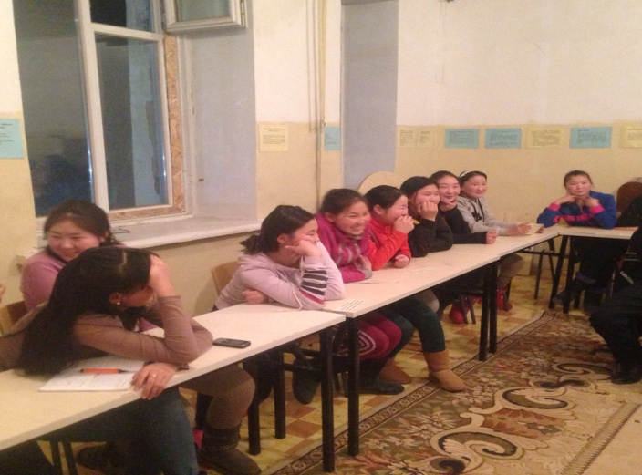

-**ХЗДХЯ, Сүүн тахилт ТТБ-ын хамтарсан “Архигүй амьдрал-Гэмт хэргийн бууралт”** архидан согтууралтыг бууруулах урьдчилан сэргийлэх төслийн үйл ажиллагааны хүрээнд сумын нийт иргэдийн дунд хөтөлбөрийн дагуу сургалт, мэдээлэл, лекц, цэнгүүнийг 2017.11.01-ны өдөр зохион байгуулж ажилласан.

-**Айл хүний амь нэг- Сайн хөршийн холбоо аялах дэвтэр**ийг сумын нийт өрхийн дунд аялуулах ажлыг эхлүүлээд байна. Тус дэвтэр өрхийн дунд удирдламжийн дагуу аялах бөгөөд сар бүр өөр, өөр багт аялуулж, иргэдийн санал, хүсэлтийг тэмдэглэн зөвлөлийн хурлаар хэлэлцэн цаашид зохион байгуулах үйл ажиллагаандаа тусган хэрэгжүүлэх юм. Аялах дэвтэрийг хүлээн авсан өрх бүр хөршийн холбоонд нэгдэх ба тус хөршийн холбоог удирдах асуудлыг багийн засаг дарга нар хариуцах болно.

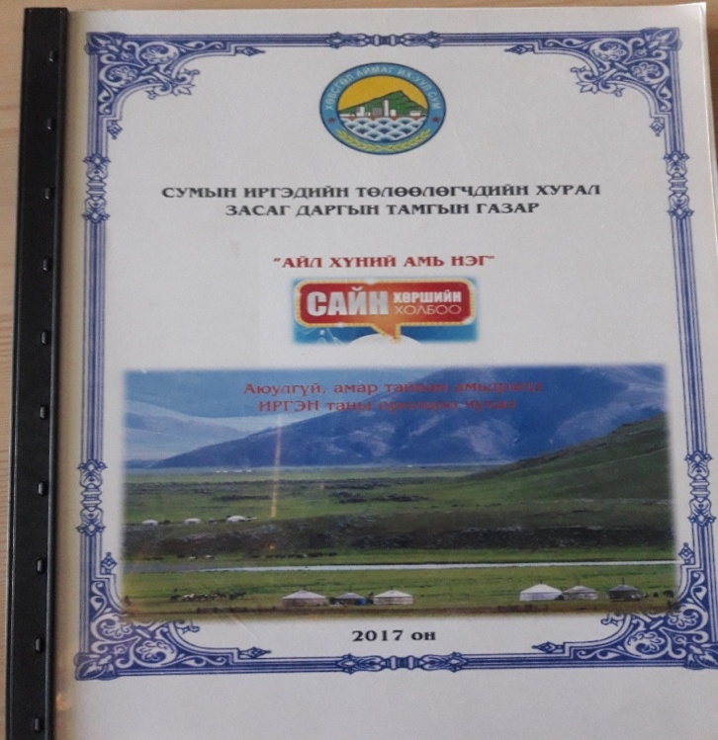 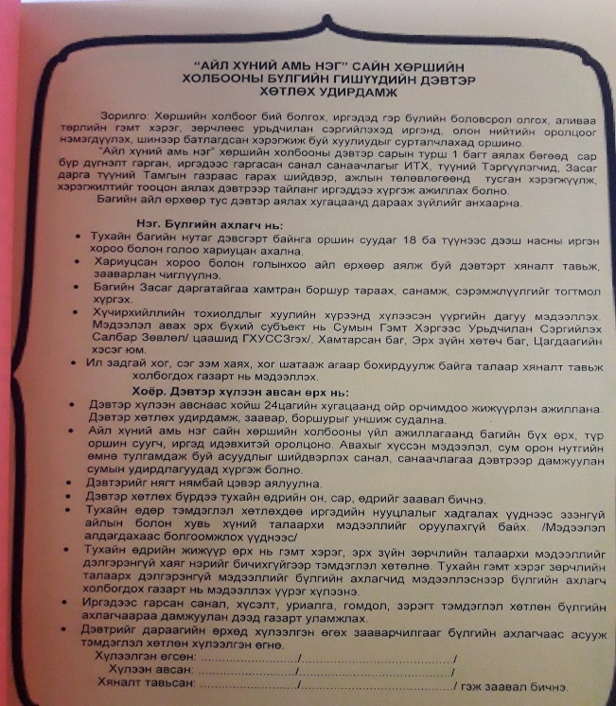

-**Засмал дагуу** гарах осол гэмтлийн тоо өсөх хандлагатай байгаад дүгнэлт хийж сумын ГХУСАЗСЗ-өөс анхааруулах самбар 2-ыг гарган Хөх хошууны шил, Хүртийн ард тус тус байрлуулсан.

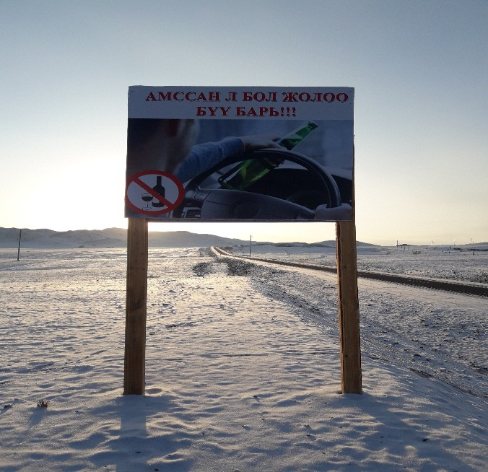 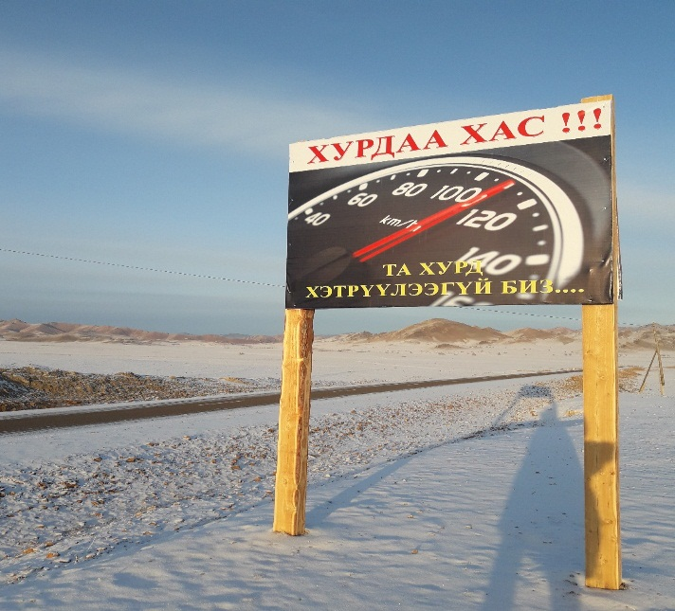

-**Гэмт хэргээс урьдчилан сэргийлэх ажлыг эрчимжүүлэх**, сумын залуучуудын чөлөөт цагийг зөв болосон өнгөрүүлэх, хуулийн мэдлэгийг нь дээшлүүлэх, тэдний оролцоог гэмт хэргээс урьдчилан сэргийлэх ажилд нэмэгдүүлэх зорилгоор зохион явуулсан “ХУУЛИЙГ БИД ХЭРЭГЖҮҮЛНЭ СЭДЭВТ ДЭВЖЭЭ” тэмцээнийг удирдамжийн дагуу 2017.12.17-ны өдрийн 15.00цагаас зохион байгуулж ажиллалаа.

Дэвжээ тэмцээнд 5 багийн 20 залуус оюун ухаан, авъяас чадвараа сорьж өрсөлдсөний дүнд Г.Мөнгөншагай ахлагчтай Сэлэнгэ багийн “ ЭРЧ” баг 1-р байранд орж, Өргөмжлөл, Алтан медаль/медалийг дагаж батламж/, Мөнгөн шагнал, Д.Батдорж ахлагчтай Шивээ багийн “Халзан бүргэтэй” баг 2-р байранд орж Өргөмжлөл, Мөнгөн медаль/ медалийг дагаж батламж/, Мөнгөн шагнал, Г.Нэргүй ахлагчтай Мандал багийн “Алтан мандал” баг 3-р байранд орж Өргөмжлөл, Хүрэл медаль/медалийг дагаж батламж/, Мөнгөн шагнал, Т.Бүжинлхам ахлагчтай Их-Уул багийн “Сүлд” баг тусгай байранд шалгарч Өргөмжлөл, мөнгөн шагналаар тус тус шагнуулав.

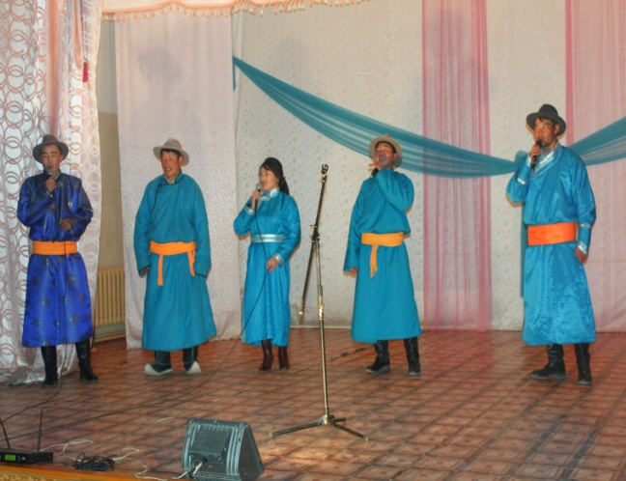 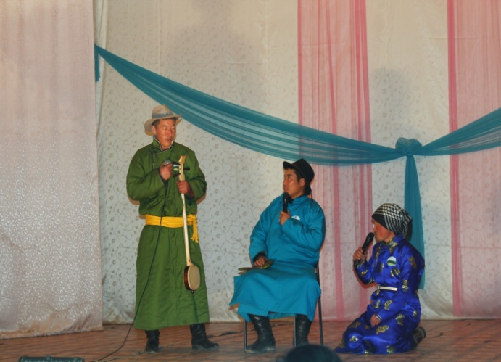

2017оны ГХУСАЗСЗ-ийн ажлын төлөвлөгөөний биелэлтийг 100%ханган биелүүлсэн болно.

ХЯНАСАН:

ИТХ-ЫН ДАРГА Б.ЛХАГВАЖАВ

ТАЙЛАН БИЧСЭН:

ИТХТ-ИЙН Н/Б-ИЙН ДАРГА Г.НАНСАЛМАА